# BAB IV

# ANALISA DAN PERANCANGAN

## 4.1 Analisa Sistem

Analisa Sistem merupakan tahap awal dalam perancangan dan pengembangan sebuah sistem yang akan dirancang, karena pada tahap ini akan diukur dan di evaluasi tentang kinerja dari sistem yang dirancang. Dalam melakukan Analisa sistem terlebih dahulu harus mengetahui dan memahami sistem, untuk menganalisa sistem diperlukan data dari sistem untuk dianalisa. Data yang diperlukan adalah hal - hal yang dibutuhkan untuk defenisi data. Sehingga dari data-data yang telah didefenisi dapat dilakukan identifikasi atas masalah-masalah yang ada dan membuat Langkah-langkah perancangan yang dibutuhkan sehingga hasil rancangan sesuai dengan yang diharapkan.

Merencanakan suatu perancangan terhadap sistem penjualan yang akan dibangun diharapkan dapat meminimalisasi kesalahan-kesalahan yang terjadi pada. Untuk itu perlu dilakukan Analisa sistem tentang bagaimana prosedur aliran sistem informasi datanya.

### 4.1.1 Analisa Sistem Lama

Analisa sistem yang sedang berjalan dilakukan guna untuk mengevaluasi permasalahan-permasalahan, hambatan-hambatan yang terjadi dan kebutuhan-kebutuhan yang diharapkan sehingga dapat diusulkan perbaikan-perbaikan dari sistem yang sudah ada. Sistem pembookingan dan keuangan pada Pict Story saat ini kurang efektif, karena Pict Story masih menggunakan cara manual seperti pelanggan melakukan pembookingan harus datang langsung ke tempat atau melakukan pembookingan melalui whatsapp dan instagram dan tidak ada sama sekali pendataan terhadap data pengeluaran uang yang di keluarkan. Oleh karena itu diusulkan diperlukan suatu sistem pemasaran dan pembookingan dan keuangan yang dapat dimanfaatkan dalam melakukan pelayanan kepada pelanggan dalam memberikan informasi mengenai paket dan promo yang disediakan serta membantu pemilik Pict Story untuk mendapatkan data yang akurat mengenai pengelolaan keuangan, sehingga diharapkan dapat memperluas pemasaran pada jasa fotografer Pict Story dan membantu pemilik Pict Story..

### 4.1.2 Analisa Kebutuhan Sistem Baru

Pict Story Wedding Fotografer merancang ulang sistem pembookingan dan keuangan mereka dengan beralih ke platform berbasis web, mengatasi kendala yang dialami dalam sistem lama yang bergantung pada sosial media. Implementasi web memberikan solusi yang lebih efisien, teratur, dan nyaman dalam proses pembookingan. Dengan adopsi platform web, pelanggan dapat dengan mudah mengakses layanan fotografi pernikahan tanpa harus tergantung pada platform sosial media. Pemesanan dapat dilakukan langsung melalui situs web dengan formulir pemesanan terstruktur, memungkinkan pemesan untuk memberikan informasi terinci seperti lokasi acara, tanggal, dan preferensi fotografi. Ini menghilangkan kebutuhan untuk beralih antar-platform dan meningkatkan kejelasan proses.

Keuntungan lainnya adalah otomatisasi proses verifikasi dan konfirmasi booking, mengurangi potensi kesalahan dan meningkatkan efisiensi. Sistem ini juga memfasilitasi integrasi pembayaran online, mencatat penerimaan uang secara otomatis ketika transaksi berhasil dilakukan melalui platform web. Dalam hal pengelolaan keuangan, implementasi web memungkinkan pencatatan keuangan yang terotomatisasi dan terintegrasi. Dashboard keuangan yang terintegrasi ke dalam situs web memberikan manajemen akses terkontrol untuk melihat secara real-time uang masuk dan keluar. Ini memudahkan manajemen untuk mengakses laporan keuangan dengan cepat dan akurat, mendukung pemantauan yang lebih efektif terhadap kesehatan keuangan perusahaan.

Selain itu, sistem ini memungkinkan pembuatan rekapitulasi otomatis atas transaksi pembookingan, menciptakan laporan keuangan yang lebih terperinci dan mudah diakses. Ini tidak hanya mendukung keputusan keuangan strategis, tetapi juga memudahkan proses audit internal dan eksternal. Dengan langkah-langkah ini, Pict Story Wedding Fotografer meningkatkan profesionalisme, keteraturan, dan efisiensi operasional mereka. Solusi ini menciptakan pengalaman pelanggan yang lebih baik dan memastikan bahwa perusahaan dapat berkembang secara berkelanjutan dalam industri fotografi pernikahan.

## 4.2 Perancangan Sistem Dan Aplikasi

Setelah melakukan tahap analisa terhadap sistem yang sedang berjalan saat ini dapat ditemukan kelemahan – kelemahan pada sistem lama. Terutama pada pembookingan dan informasi dari paket jasa fotografi pict story serta keuangan pada pict story. Dimana pada sistem lama pelanggan masih harus datang atau mengecek pada media sosial untuk membeli berbagai paket pemotretan dan pada keuangan, tidak ada sama sekali pendataan terhadap uang yang dikeluarkan dari pihak pict story. Maka dengan dirancangnya suatu sistem informasi ini diharapkan dapat membantu dan mempermudah pelanggan dalam dalam membooking jasa pemotretan pada pict story tanpa harus datang langsung ke lokasi dan membantu pemilik pict story untuk membantu pengelolaan keuangan.

Perancangan website ini, dapat kita lihat juga dibawah pembahasan mengenai pemodelan desain sistem secara menyeluruh dengan menggunakan *Unified Modelling Language* (UML) yang berguna untuk mempermudah pemasukan data pada MySQL.

### 4.2.1 Desain Global

Perancangan aplikasi sistem informasi penjualan ini dirancang dengan mennggunakan alat bantu berupa UML (*Unified Modelling Language*) agar mempermudah memindahkan konsep sistem yang dirancang kedalam bentuk program. Dimana perancangannya dalam bentuk diagram sebagai berikut :

#### 4.2.1.1 Use Case Diagram

Use case diagram menggambarkan bagaimana proses-proses yang akan dilakukan oleh aktor terhadap sebuah sistem. Adapun *use case* diagram dari sistem yang akan di buat dapat dilihat dari gambar di bawah ini.

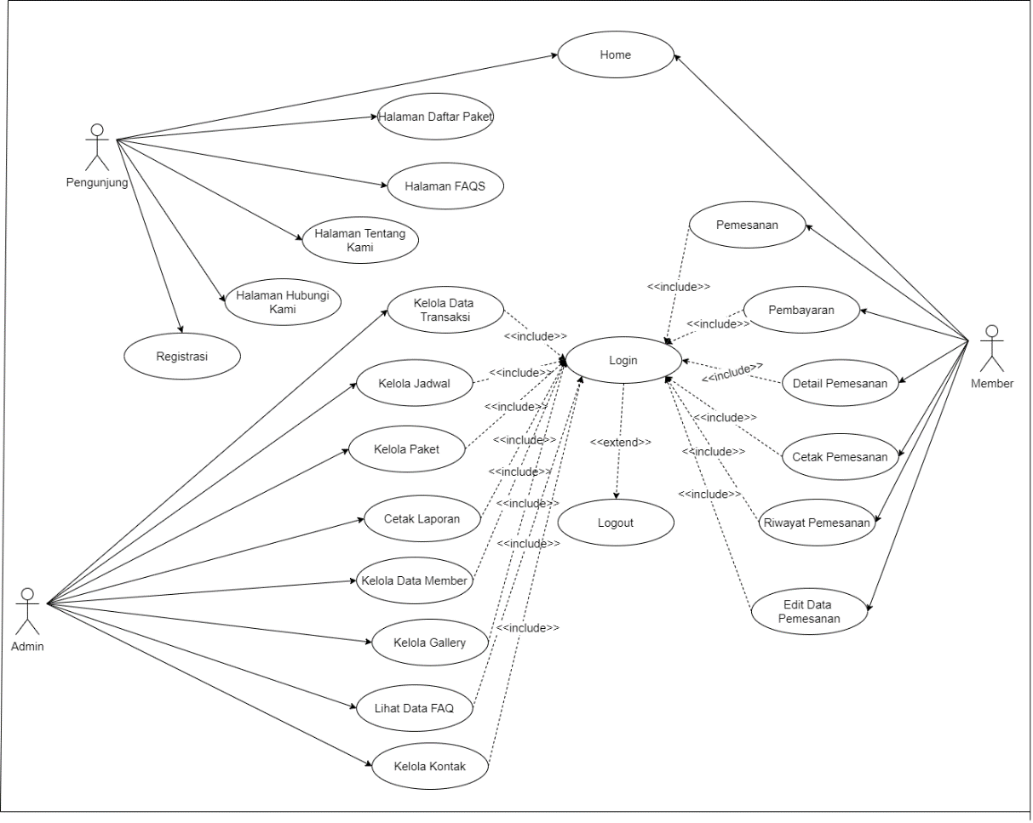

Gambar 4. 1 Use Case Diagram Pembookingan Dan Keuangan Pada Pict Story

Definisi aktor dan definisi *usecase* dari diagram *usecase* diatas dapat dilihat pada table berikut :

Tabel 4. 1 Tabel Use Case Diagram

|  |  |  |
| --- | --- | --- |
| **No** | **Aktor** | **Deskripsi** |
| 1 | Admin | Aktor admin adalah user atau pengelola dari pihak Pict Story yang bertugas untuk memantau dan mengelola data booking, produk, transaksi dan data member pada Pict Story. |
| 2 | Member | Aktor member adalah user yang sudah melakukan registrasi. Pada aktor member semua menu yang sudah ada pada Pict Story yang berfungsi untuk melakukan proses pembookingan secara online dapat dipakai seperti lihat paket, melakukan pembayaran dan lain-lain. |
| 3 | Pengunjung | Aktor pengunjung adalah user yang akan menggunakan layanan pada Pict Story tapi belum melakukan registrasi. |

Berikut adalah defenisi dari setiap use case yang ada pada use case diagram sebelumnya.

Tabel 4. 2 Defenisi Diagram Pada Use Case Diagram

|  |  |  |  |
| --- | --- | --- | --- |
| **No** | **Use Case** | **Deskripsi** | **Aktor** |
| 1 | Login | Proses masuk ke dalam sistem. | Member, Admin |
| 2 | Logout | Proses untuk keluar dari sistem. | Member, Admin |
| 3 | Home | Proses untuk melihat halaman utama yang dilakukan oleh pengunjung dan member | Pengunjung dan Member |
| 3 | Halaman daftar paket | Proses untuk melihat halaman daftar paket yang dilakukan oleh pengunjung dan member | Pengunjung dan Member |
| 4 | Halaman FAQS | Proses untuk melihat halaman FAQS yang dilakukan oleh pengunjung. | Pengunjung |
| 5 | Halaman Tentang Kami | Proses untuk melihat halaman tentang kami yang dilakukan oleh pengunjung. | Pengunjung |
| 6 | Halaman Hubungi Kami | Proses untuk melihat halaman hubungi kami yang dilakukan oleh pengunjung. | Pengunjung |
| 7 | Registrasi | Proses pengunjung melakukan registrasi untuk menjadi pengunjung | Pengunjung |
| 8 | Riwayat Pemesanan | Proses untuk melihat data pemesanan yang telah di lakukan oleh member | Member |
| 9 | Detail Pemesanan | Proses untuk melihat detail data pesanan yang telah dipesan oleh member. | Member |
| 10 | Cetak Pemesanan | Proses untuk memproses data pesanan untuk menjadi softcopy dalam bentuk pdf | Member |
| 11 | Pembayaran | Proses untuk melakukan pembayaran yang dilakukan oleh member | Member |
| 12 | Pemesanan | Proses untuk melakukan pemesanan paket yang tersedia yang dilakukan oleh member | Member |
| 13 | Kelola Data Transaksi | Proses untuk megelola data transaksi | Admin |
| 14 | Kelola Jadwal | Proses untuk mengelola data jadwal | Admin |
| 15 | Kelola Paket | Proses untuk mengelola data paket | Admin |
| 16 | Cetak Laporan | Proses untuk mencetak laporan data transaksi | Admin |
| 17 | Kelola Data Member | Proses untuk mengelola data member | Admin |
| 18 | Kelola Gallery | Proses untuk mengelola gallery | Admin |
| 19 | Lihat Data FAQ | Proses untuk melihat data FAQ yang masuk | Admin |
| 20 | Kelola Kontak | Proses untuk mengelola kontak informasi | Admin |
| 21 | Edit Data Pemesanan | Proses untuk mengedit data pemesanan | Member |

#### 4.2.1.2 Class Diagram

Class Diagram menampilkan eksistensi atau keberadaan dari kelas-kelas dan hubungan (*relationship*) dalam desain logikal dari sebuah sistem. Class adalah sebuah spesifikasi yang jika diinstansiasi akan menghasilkan sebuah objek merupakan inti dari pengembangan dan desain berorientasi objek.

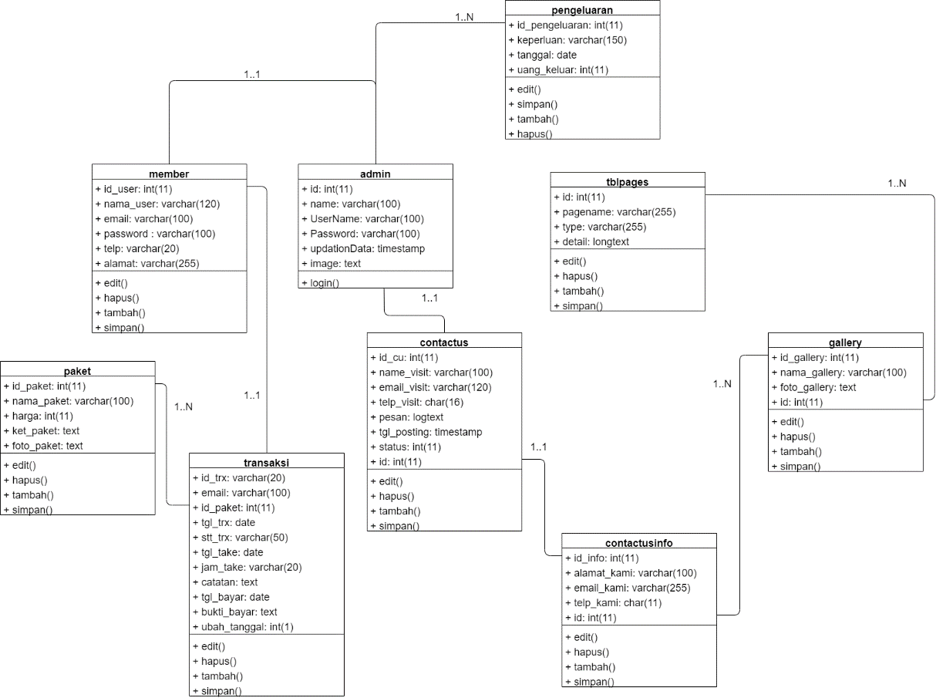

Gambar 4. 2 Class Diagram

#### 4.2.1.3 Activity Diagram

Activity diagram pada dasarnya menggambarkan macam-macam alir aktifitas yang akan dirancang dalam sebuah sistem. Dimana masing-masing diagram memiliki awal, keputusan yang mungkin terjadi pada sistem, dan akhir dalam sistem tersebut. Activity diagram pada dasarnya memiliki struktur yang hampir mirip dengan flowchart atau diagram alir dalam perancangan sistem secara terstruktur. Activity diagram ini dibuat berdasarkan sebuah *use case* atau beberapa *use case* dalam *use case* diagram. Adapun acticity diagram sebagai berikut :

1. Activity Diagram Admin

Adapun Activity Diagram admin pada sistem informasi pembookingan dan keuangan ini dapat digambarkan seperti gambar 4.3.

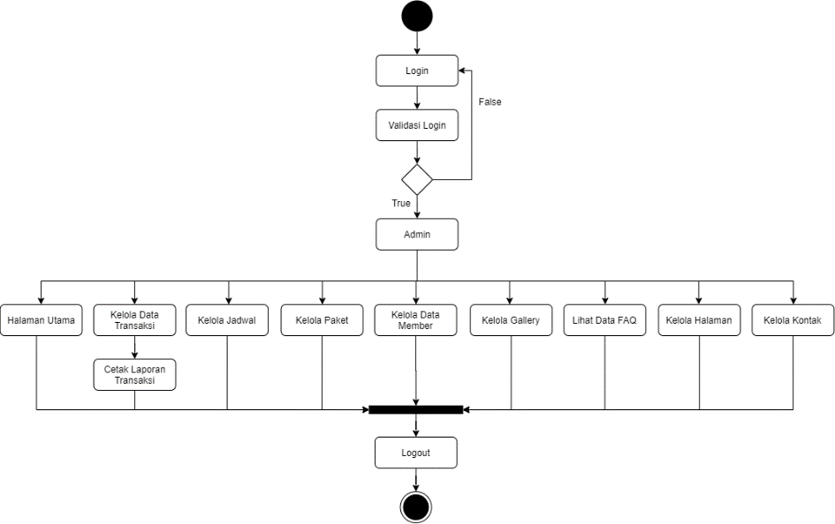

Gambar 4. 3 Activity Diagram Admin Sistem Informasi Pembookingan Dan Keuangan Pada Pict Story

1. Activity Diagram Admin

Adapun Activity Diagram Member pada sistem informasi pembookingan dan keuangan ini dapat digambarkan seperti gambar 4.4.

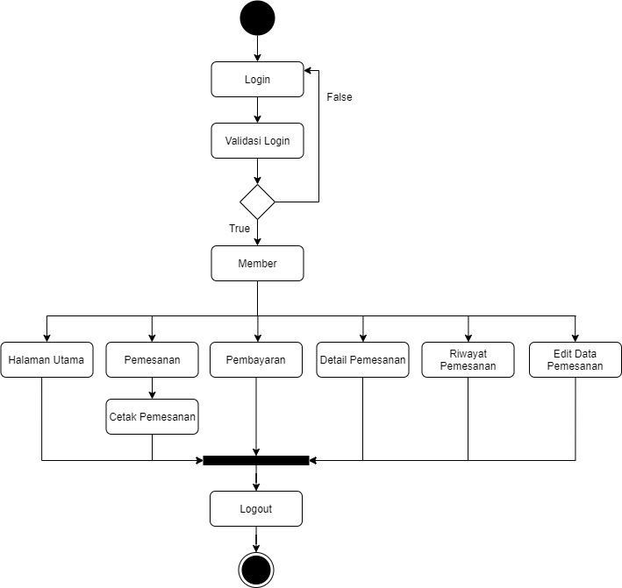

Gambar 4. 4 Activity Diagram Member

1. Activity Diagram Pengunjung

Adapun Activity Diagram pengunjung pada sistem informasi pembookingan dan keuangan ini dapat digambarkan seperti gambar 4.5.

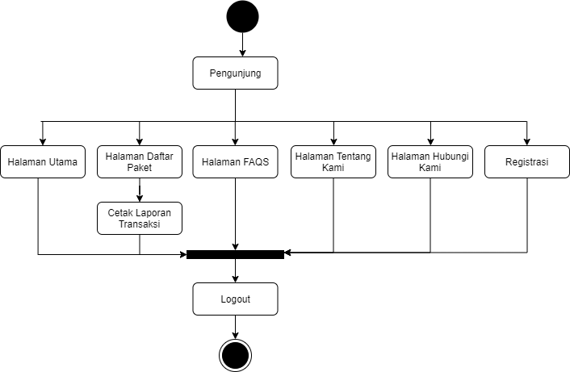

Gambar 4. 5 Activity Diagramn Pengunjung

#### 4.2.1.4 Sequence Diagram

*Sequence* *diagrams* merupakan diagram yang menggambarkan kelakuan objek pada sistem. Adapun gambaran *sequence diagram* dapat dilihat sebagai berikut :

1. *Sequence* Diagram Pengunjung

Berikut merupakan *sequence* diagram pengunjung yang dapat dilihat pada gambar 4.6 berikut ini:

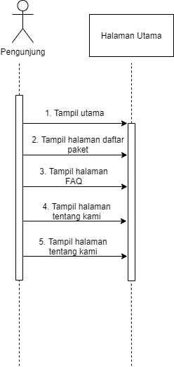

Gambar 4. 6 Sequence Diagram Pengunjung

1. *Sequence* Diagram Pendaftaran Member

Berikut merupakan *sequence* diagram pendaftaran *member* yang dapat dilihat pada gambar 4.7 berikut ini:

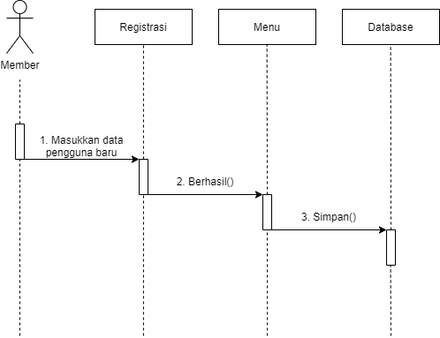

Gambar 4. 7 Sequence Diagram Pendaftaran Member

1. *Sequence* Diagram Member

Berikut merupakan *sequence* diagram member yang dapat dilihat pada gambar 4.8 berikut ini:

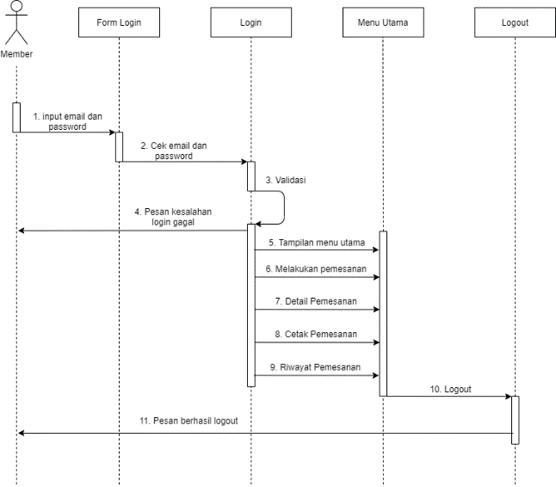

Gambar 4. 8 Sequence Diagram Member

1. *Sequence* Diagram Admin

Berikut merupakan *sequence* diagram admin yang dapat dilihat pada gambar 4.9 berikut ini:

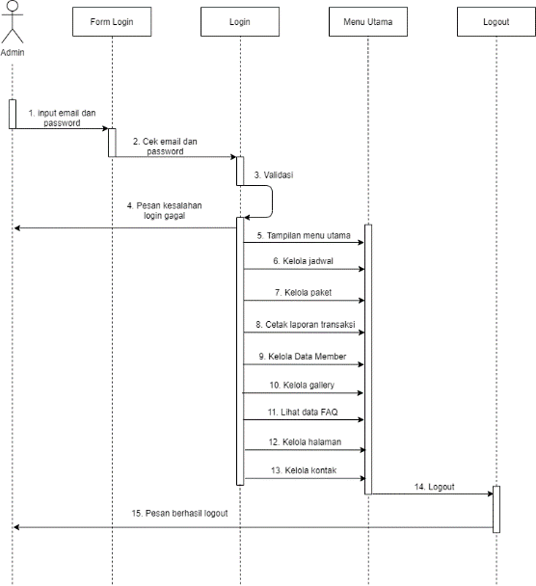

Gambar 4. 9 Sequence Diagram Admin

### 4.2.2 Desain Terinci

Desain terinci merupakan kelanjutan dari desain sistem secara umum. Pada tahapan ini akan menggambarkan bagaimana dan seperti apa secara terinci komponen- komponen utama dari sistem informasi manajemen barang. Desain terinci ini dapat didefinisikan sebagai tahap setelah analisis dari siklus pengembangan sistem. Dalam desain terinci akan digambarkan desain-desain tentang *output, input*, dan desain file. Berikut ini akan dibahas satu persatu desain terinci tersebut.

#### 4.2.2.1 Desain Output

Dalam perancangan *output* ini akan digambarkan mengenai format output yang akan digunakan pada sistem ini. Rancangan output merupakan pembuatan antarmuka untuk keluaran suatu program. Tujuan utama dari desain output adalah menghasilkan suatu bentuk keluaran yang efektif, mudah dipahami, cepat dan tepat waktu.

Output pada umumnya merupakan hasil dari proses yang dapat disajikan dalam bentuk home page. Adapun desain output dalam perancangan dapat dilihat dibawah ini.

1. Desain Output Lihat Data Transaksi

Merupakan desain lihat data transaksi, desainnya dapat dilihat sebagai berikut pada gambar 4.10 :

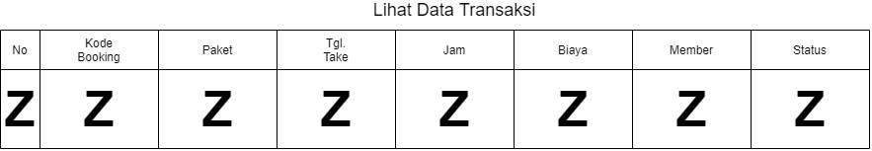

Gambar 4. 10 Desain Output Lihat Data Transaksi

1. Desain Output Lihat Data Paket

Merupakan desain lihat data paket, desainnya dapat dilihat sebagai berikut pada gambar 4.11 :

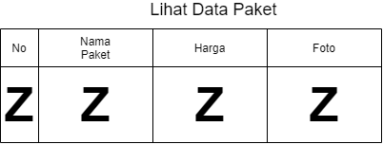

Gambar 4. 11 Desain Output Lihat Data Paket

1. Desain Output Lihat Data Member

Merupakan desain lihat data member, desainnya dapat dilihat sebagai berikut pada gambar 4.12 :

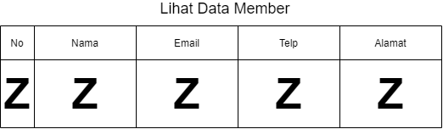

Gambar 4. 12 Desain Output Lihat Data Member

1. Desain Output Laporan Data Transaksi

Merupakan desain laporan data transaksi, desainnya dapat dilihat sebagai berikut pada gambar 4.13 :

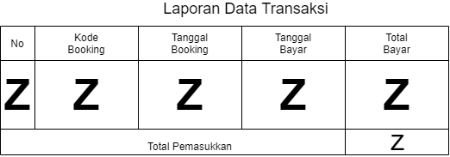

Gambar 4. 13 Desain Output Laporan Data Transaksi

1. Desain Output Laporan Data Transaksi

Merupakan desain laporan data pengeluaran, desainnya dapat dilihat sebagai berikut pada gambar 4.14 :

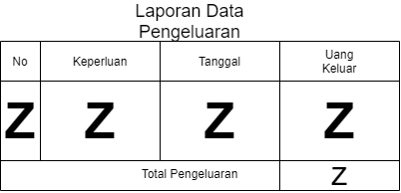

Gambar 4. 14 Desain Output Laporan Data Pengeluaran

#### 4.2.2.2 Desain Input

Perancangan input sangat penting dalam pembuatan suatu sistem, karena merupakan dasar untuk membuat antar muka yang dapat memberikan kemudahan dan tidak membingungkan bagi user dalam melakukan aktivitasnya.

1. Desain Login Admin

Merupakan tampilan awal sistem sebelum admin memasuki menu halaman utama. Dapat dilihat pada Gambar 4.15 dibawah ini :

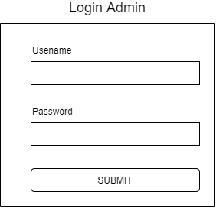

Gambar 4. 15 Desain Login Admin

1. Desain Login Member

Merupakan tampilan awal sistem sebelum member memasuki menu halaman utama. Dapat dilihat pada Gambar 4.16 dibawah ini :

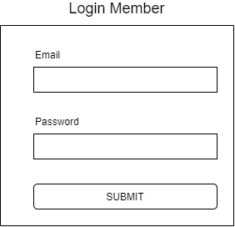

Gambar 4. 16 Desain Login Member

1. Desain Input Data Paket

Merupakan tampilan sistem ketika admin menginputkan paket. Dapat dilihat pada Gambar 4.17 dibawah ini :

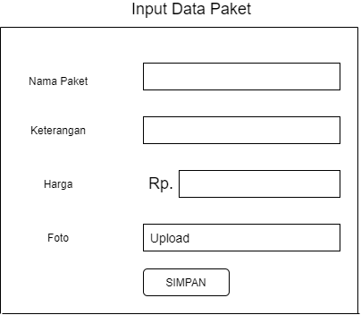

Gambar 4. 17 Desain Input Data Paket

1. Desain Input Data Pemesanan

Merupakan tampilan sistem ketika member menginputkan data pemesanan. Dapat dilihat pada Gambar 4.18 dibawah ini :

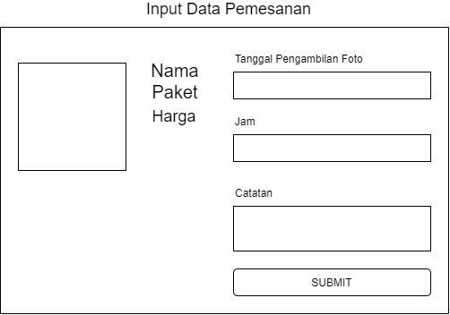

Gambar 4. 18 Desain Input Data Pemesanan

1. Desain Registrasi

Merupakan tampilan sistem ketika user ingin mendaftar jadi member . Dapat dilihat pada Gambar 4.19 dibawah ini :

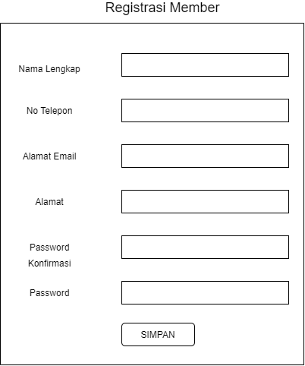

Gambar 4. 19 Desain Registrasi

1. Desain Input Data Pengeluaran

Merupakan tampilan sistem admin ingin menginputkan data pengeluaran . Dapat dilihat pada Gambar 4.19 dibawah ini :

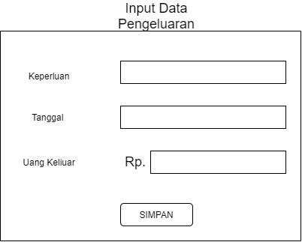

Gambar 4. 20 Desain Input Data Pengeluaran

#### 4.2.2.3 Desain File

Desain file merupakan suatu desain yang nantinya digunakan untuk menyimpan data-data yang telah diinputkan oleh user ke dalam database sehingga nantinya dapat menghasilkan suatu informasi atau laporan. Disamping itu fungsi dari desain file adalah untuk proses pengolahan data, proses pengentrian data maupun pembuatan laporan.

1. Desain File Admin

Nama Database : db_foto

Nama Tabel : admin

Primary key : id

Tabel 4. 3 Desain File Admin

|  |  |  |  |
| --- | --- | --- | --- |
| **No** | **Field** | **Type** | **Description** |
| 1 | id | Integer(11) | Primary Key |
| 2 | name | Varchar(80) | Nama Admin |
| 3 | username | Varchar(100) | Usernamae |
| 4 | password | Varchar(100) | Password |
| 5 | updationdate | timestamp | Tanggal update |
| 6 | image | Text | Foto |

1. Desain File Contact Us

Nama Database : db_foto

Nama Tabel : contactus

Primary key : id_cu

Tabel 4. 4 Desain File Contact Us

|  |  |  |  |
| --- | --- | --- | --- |
| **No** | **Field** | **Type** | **Description** |
| 1 | id_cu | Integer(11) | Primary Key |
| 2 | nama_visit | Varchar(100) | Nama |
| 3 | email_visit | Varchar(100) | Email |
| 4 | telp_visit | char(16) | No. telepon |
| 5 | pesan | longtext | Pesan |
| 6 | tgl_posting | timestamp | Tanggal posting |
| 7 | Status | int(11) | Status |
| 8 | id | int(11) | Id |

1. Desain File Contact Us Info

Nama Database : db_foto

Nama Tabel : contactusinfo

Primary key : id_info

Tabel 4. 5 Desain File Contact Us Info

|  |  |  |  |
| --- | --- | --- | --- |
| **No** | **Field** | **Type** | **Description** |
| 1 | id_info | Integer(11) | Primary Key |
| 2 | alamat_kami | tinytext | Alamat |
| 3 | email_kami | Varchar(150) | Email |
| 4 | telp_kami | char(16) | No. Telepon |
| 5 | id | int(11) | Ide |

1. Desain File Gallery

Nama Database : db_foto

Nama Tabel : gallery

Primary key : id_gallery

Tabel 4. 6 Desain File Galley

|  |  |  |  |
| --- | --- | --- | --- |
| **No** | **Field** | **Type** | **Description** |
| 1 | id_gallery | Integer(11) | Primary Key |
| 2 | nama_gallery | Varchar(100) | Nama gallery |
| 3 | foto_gallery | Text | Foto |
| 4 | id | int(11) | Id |

1. Desain File Member

Nama Database : db_foto

Nama Tabel : member

Primary key : id_member

Tabel 4. 7 Desain File Member

|  |  |  |  |
| --- | --- | --- | --- |
| **No** | **Field** | **Type** | **Description** |
| 1 | id_user | Integer(11) | Primary Key |
| 2 | nama_user | Varchar(120) | Nama user |
| 3 | email | Varchar(100) | Email |
| 4 | password | Varchar(100) | Password |
| 5 | telp | varchar(20) | No. Telepon |
| 6 | alamat | varchar(255) | Alamat |

1. Desain File Paket

Nama Database : db_foto

Nama Tabel : paket

Primary key : id_paket

Tabel 4. 8 Desain File Paket

|  |  |  |  |
| --- | --- | --- | --- |
| **No** | **Field** | **Type** | **Description** |
| 1 | id_paket | Integer(11) | Primary Key |
| 2 | nama_paket | Varchar(100) | Nama paket |
| 3 | harga | int(11) | Harga |
| 4 | ket_paket | text | Keterangan paket |
| 5 | foto_paket | text | Foto Paket |

1. Desain File Tabel Pages

Nama Database : db_foto

Nama Tabel : tbl_pages

Primary key : id

Tabel 4. 9 Desain File Tabel Pages

|  |  |  |  |
| --- | --- | --- | --- |
| **No** | **Field** | **Type** | **Description** |
| 1 | id | Integer(11) | Primary Key |
| 2 | pagename | Varchar(255) | Nama page |
| 3 | type | Varchar(255) | Type |
| 4 | detail | Longtext | Detail |

1. Desain File Transaksi

Nama Database : db_foto

Nama Tabel : transaksi

Primary key : id_trx

Tabel 4. 10 Desain File Transaksi

|  |  |  |  |
| --- | --- | --- | --- |
| **No** | **Field** | **Type** | **Description** |
| 1 | id_trx | Integer(11) | Primary Key |
| 2 | email | Varchar(100) | Email |
| 3 | id_paket | Integer(11) | Id paket |
| 4 | tgl_trx | Date | Tanggal Transaksi |
| 5 | stt_trx | varchar(50) | Status Transaksi |
| 6 | tgl_take | Date | Tanggal take |
| 7 | jam_take | Varchar(20) | Jam take |
| 8 | catatan | Text | Catatan |
| 9 | tgl_bayar | Date | Tanggal bayar |
| 10 | bukti_bayar | Text | Bukti bayar |
| 11 | ubah_tanggal | Integer(1) | Ubah tanggal |

1. Desain File Pengeluaran

Nama Database : db_foto

Nama Tabel : pengeluaran

Primary key : id_pengeluaran

Tabel 4. 11 Desain File Transaksi

|  |  |  |  |
| --- | --- | --- | --- |
| **No** | **Field** | **Type** | **Description** |
| 1 | id_pengeluaran | Integer(11) | Primary Key |
| 2 | keperluan | Varchar(15) | Keperluan |
| 3 | tanggal | Date | Tanggal |
| 4 | uang_keluar | Integer(20) | Uang Keluar |

## 4.3 Data Transaksi

Beriku rekap data transaksi yang penulis dapatkan ketika melakukan penelitian pada jasa fotografi Pict Story. Data-data tersebut dapat dilihat pada gambar 4.21.

Gambar 4. 21 Rekap Data Transaksi

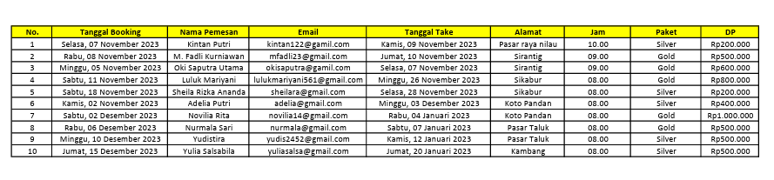

# BAB V

# IMPLEMENTASI DAN PENGUJIAN

## 5.1 Implementasi

Implementasi merupakan tahap penelitian yang dilakukan untuk membuktikan langsung hasil dari analisis yang bertujuan untuk menguji kebenaran proses.

### 5.1.1 Instalisasi Software

1. Buka *software* XAMPP setup *Installer* dengan cara klik 2 kali, setelah itu akan muncul *window* yang menjadi awal dari setup.
2. Lalu berikan tanda *Check List* Pada window Select component, namun biasanya sudah secara default langsung ada tanda *check list*. Kemudian klik tombol *Next*.
3. Selanjutnya akan muncul window pada *Select a Folder*, pilih folder tempat XAMPP akan di install, biasanya folder tempat install XAMPP adalah di folder C. setelah menentukan tempat untuk install.
4. Setelah itu proses instalasi akan dilakukan secara otomatis oleh komputer anda.
5. Setelah proses *install* selesai maka selanjutnya klik tombol *Finish*.
6. Pada window berikutnya pilih tombol *Yes* untuk menampilkan window XAMPP *Control Panel*. Jika proses instalasi tadi sudah sesuai dengan aturan yang benar maka akan muncul window XAMPP *Control Panel*.
7. Pada XAMPP *Control Panel*, klik start pada *Apache* dan MySQL untuk menjalankannya seperti Gambar 5.1 berikut ini:

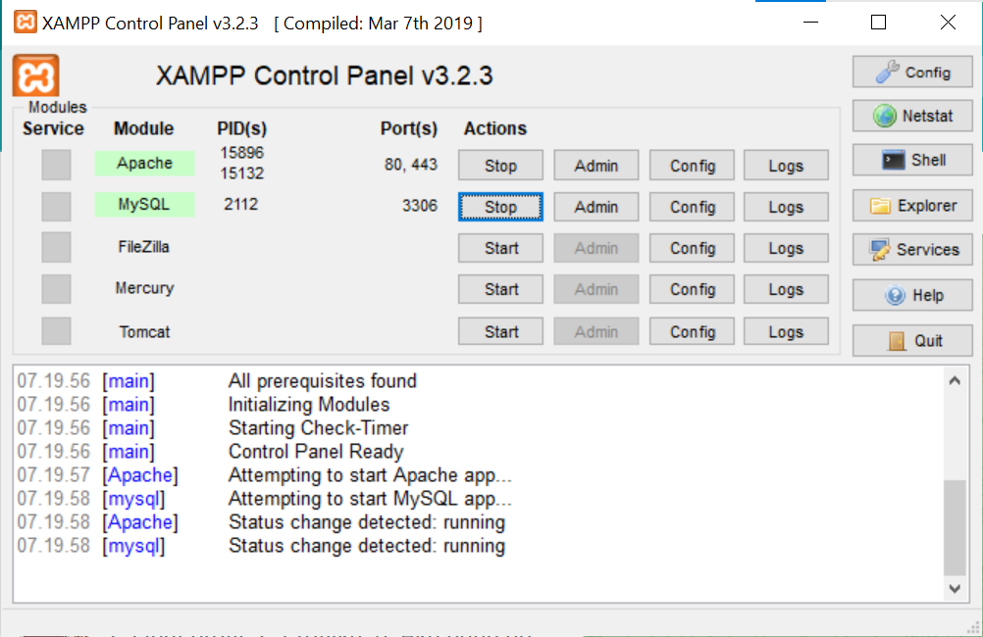

Gambar 5. 1 XAMPP Control Panel

Pada Gambar 5.1 di atas, dapat dilihat bahwa adanya beberapa pilihan yang dapat kita akses. Namun, kita hanya perlu menjalankan yang kita butuhkan saja yaitu Apache dan Mysql.

### 5.1.2 Import Database

Perancangan database menggunakan database MySQL. Langkah tersebut diantaranya:

1. Membuat nama *database* pada *text field*, kemudian klik *create*

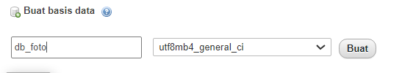

Gambar 5. 2 Tampilan Create Database

1. Tabel Admin

Tabel data admin berfungsi untuk menyimpan data admin.

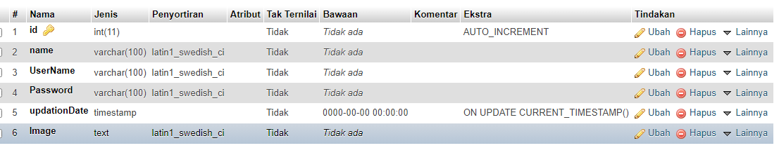

Gambar 5. 3 Tampilan Tabel Data Admin

1. Tabel Contact Us

Tabel data contactus berfungsi untuk menyimpan data contactus.

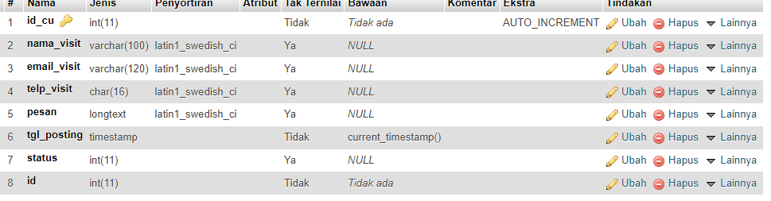

Gambar 5. 4 Tampilan Tabel Data Contact Us

1. Tabel Contact Us Info

Tabel data contactusinfo berfungsi untuk menyimpan data contactusinfo.

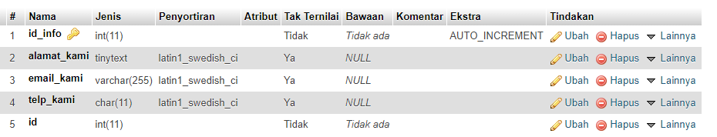

Gambar 5. 5 Tampilan Tabel Data Contact Us Info

1. Tabel Gallery

Tabel data gallery berfungsi untuk menyimpan data gallery.

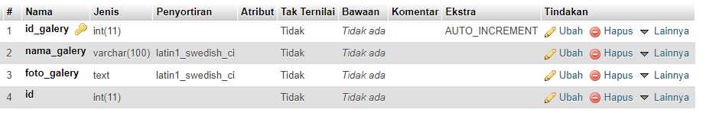

Gambar 5. 6 Tampilan Tabel Data Gallery

1. Tabel Member

Tabel data member berfungsi untuk menyimpan data member.

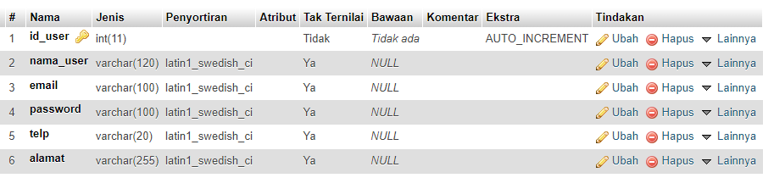

Gambar 5. 7 Tampilan Tabel Data Member

1. Tabel Paket

Tabel data paket berfungsi untuk menyimpan data paket.

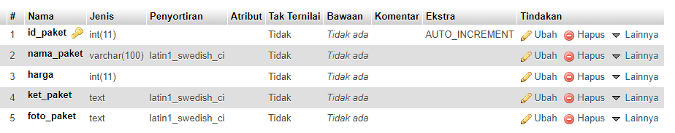

Gambar 5. 8 Tampilan Tabel Data Paket

1. Tabel Pages

Tabel data pages berfungsi untuk menyimpan data page.

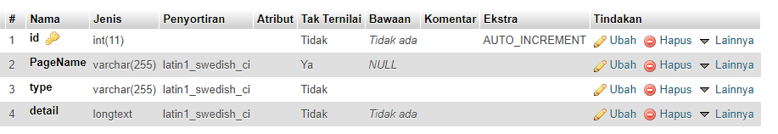

Gambar 5. 9 Tampilan Tabel Data Pages

1. Tabel Transaksi

Tabel data transaksi berfungsi untuk menyimpan data transaksi.

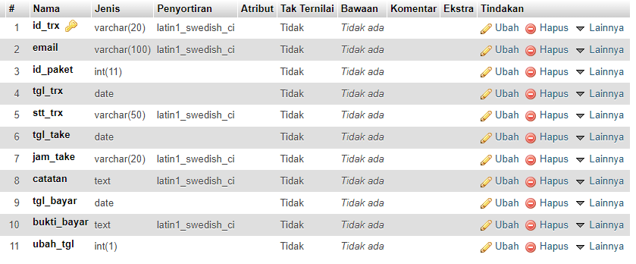

Gambar 5. 10 Tampilan Tabel Data Transaksi

### 5.1.3 Tampilan Admin

Pada Halaman ini memuat seluruh hasil dari desain interface dari halaman web admin, seperti sebagai berikut:

1. Tampilan Halaman Login

Pada halaman ini admin harus memasukan username dan password yang sudah terdaftar pada database admin

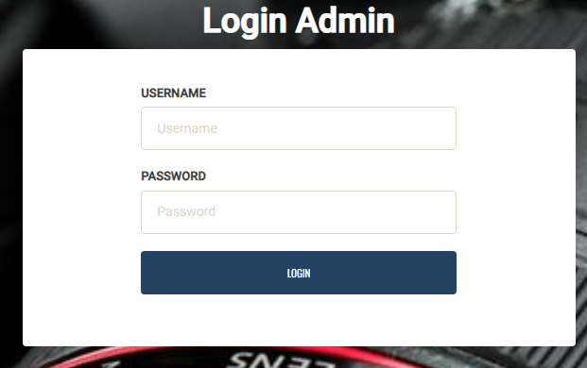

Gambar 5. 11 Tampilan Halaman Login Admin

1. Tampilan Halaman Utama Admin

Pada halaman ini admin akan memproses semua data yang akan terjadi sampai ke laporan.

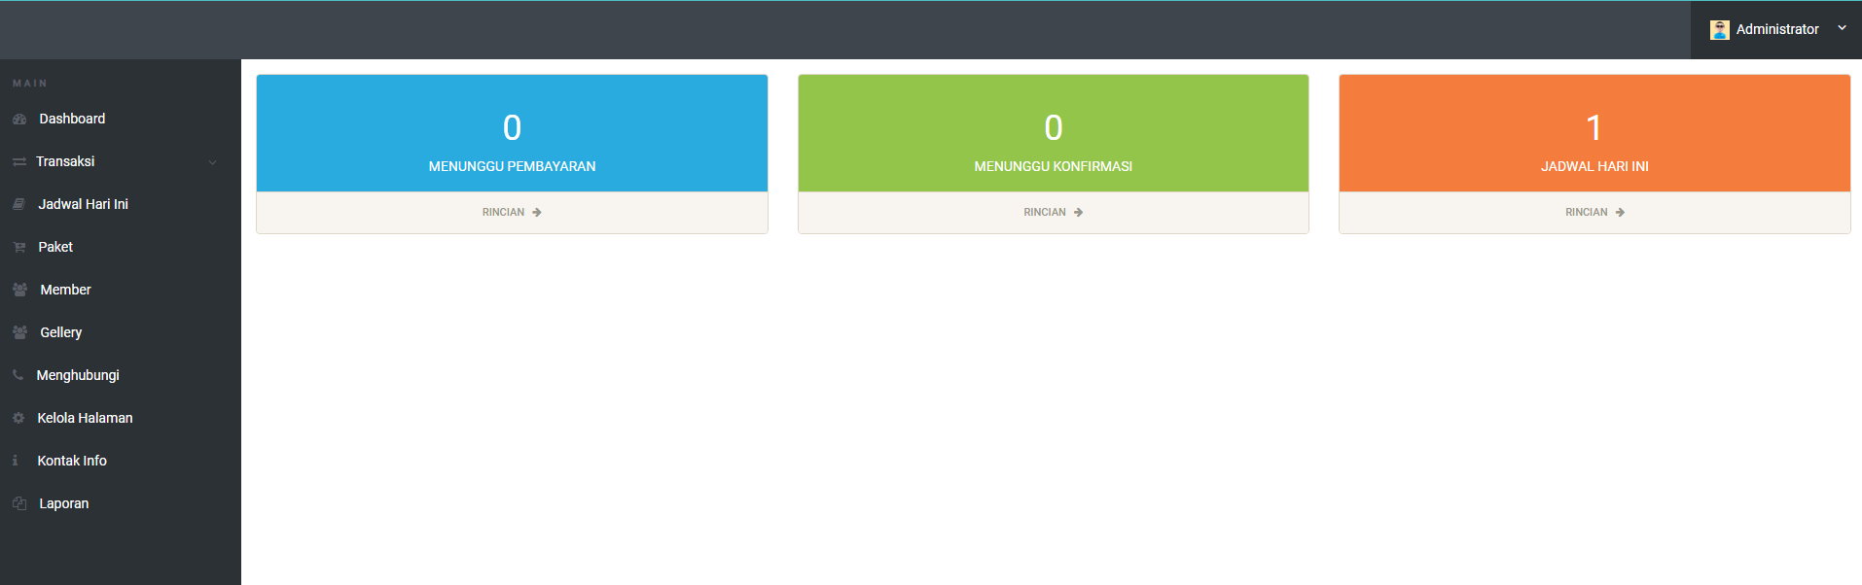

Gambar 5. 12 Tampilan Halaman Utama Admin

1. Tampilan Halaman Booking Menunggu Pembayaran

Pada halaman ini data booking yang belum di konfirmasi pembayarannya oleh member akan dapat dilihat oleh admin.

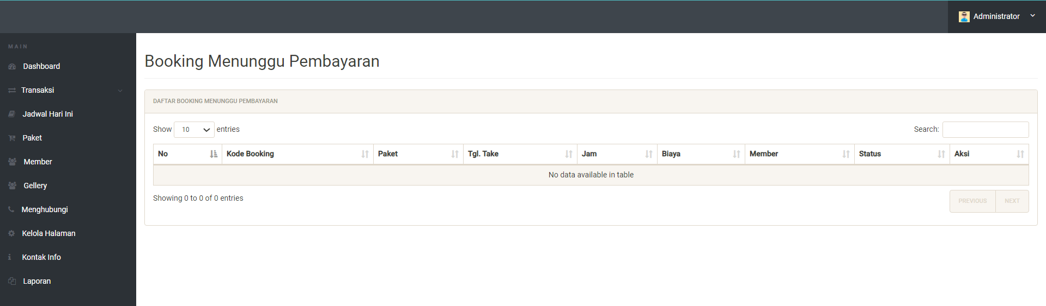

Gambar 5. 13 Tampilan Halaman Booking Menunggu Pembayaran

1. Tampilan Halaman Booking Menunggu Konfirmasi

Pada halaman ini data booking yang menunggu konfirmasi oleh admin.

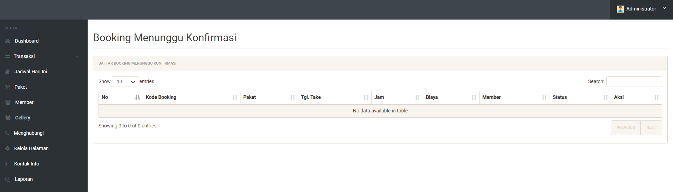

Gambar 5. 14 Tampilan Halaman Booking Menunggu Konfirmasi

1. Tampilan Halaman Lihat Data Booking

Pada halaman ini data booking di konfimasi akan ditampilkan di halaman data booking.

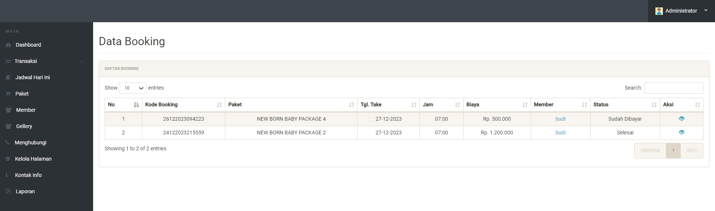

Gambar 5. 15 Tampilan Halaman Lihat Data Booking

1. Tampilan Halaman Lihat Jadwal

Pada halaman ini untuk melihat jadwal pemrotretan yang telah di pesan sebelumnya oleh member.

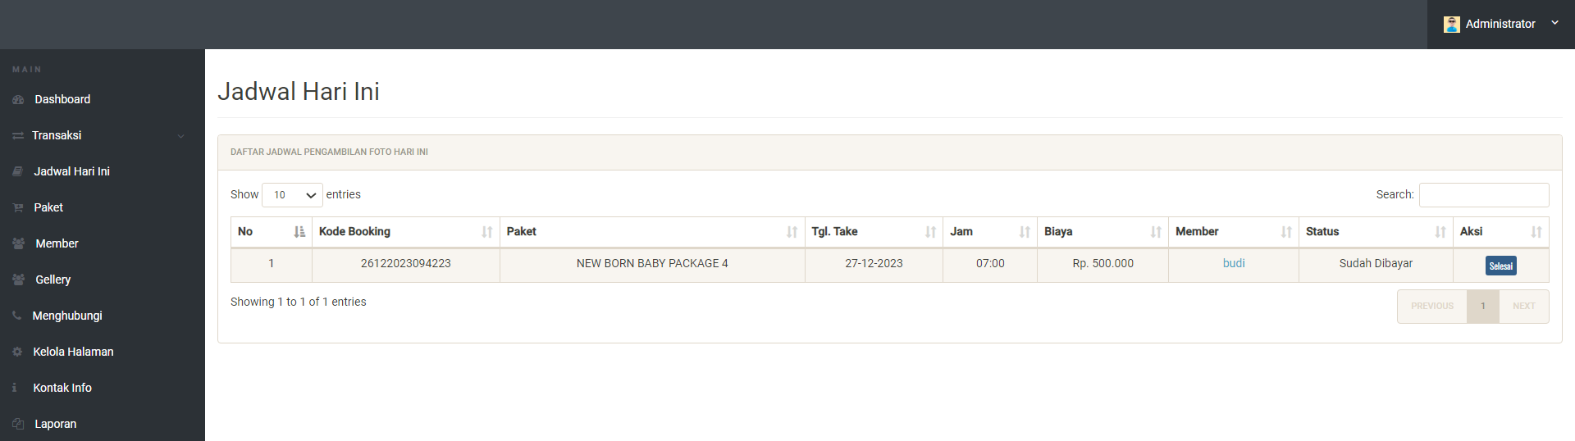

Gambar 5. 16 Tampilan Halaman Lihat Jadwal

1. Tampilan Halaman Lihat Data Member

Pada halaman ini untuk melihat data pengunjung yang melakukan pendaftaran untuk menjadi member.

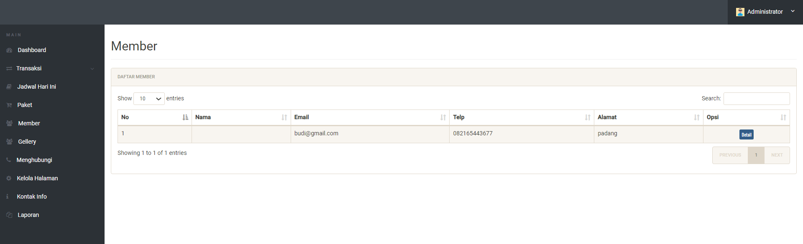

Gambar 5. 17 Tampilan Halaman Lihat Data Member

1. Tampilan Halaman Input Data Galley

Pada halaman ini untuk menginputkan foto foto untuk gallery oleh admin

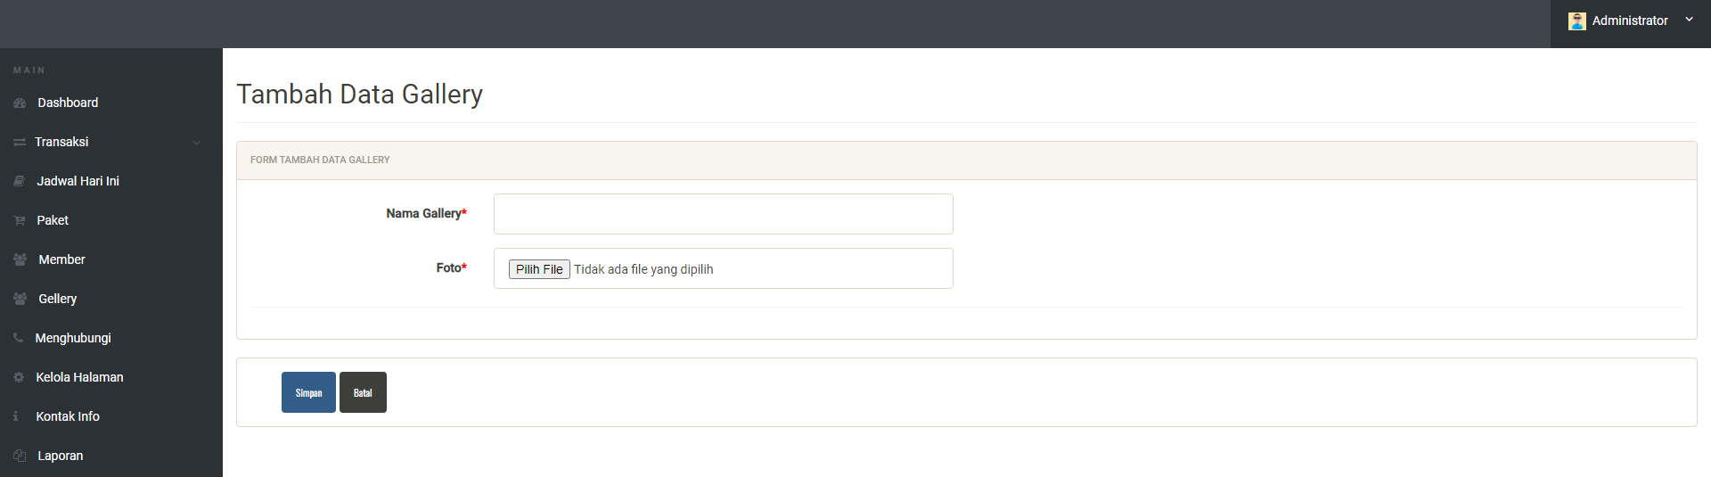

Gambar 5. 18 Tampilan Halaman Input Data Galley

1. Tampilan Halaman Lihat Gallery

Pada halaman ini untuk melihat data galerry yang di inputkan oleh admin

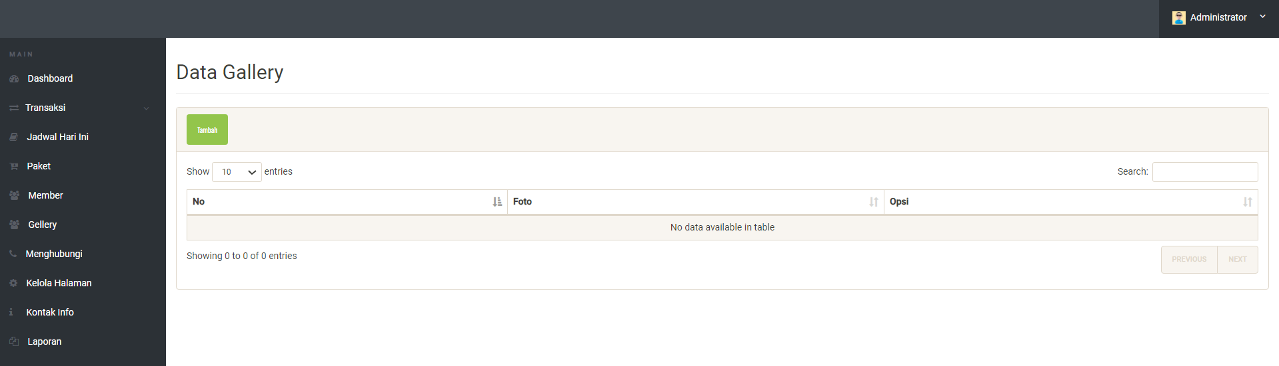

Gambar 5. 19 Tampilan Halaman Lihat Gallery

1. Tampilan Halaman Lihat FAQ

Pada halaman ini untuk melihat data FAQ yang masuk.

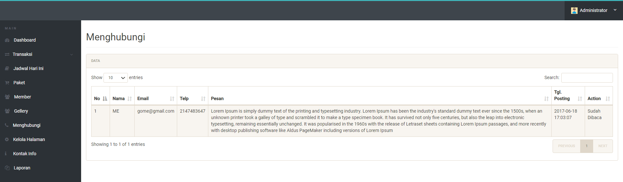

Gambar 5. 20 Tampilan Halaman Lihat FAQ

1. Tampilan Halaman Data Laporan Transaksi

Pada halaman ini untuk melihat data laporan transaksi

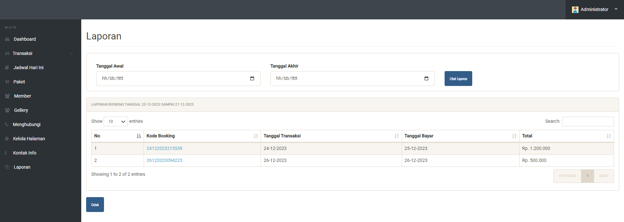

Gambar 5. 21 Tampilan Halaman Data Laporan Transaksi

1. Tampilan Halaman Input Data Pengeluaran

Pada halaman ini untuk menginputkan data pengeluaran yang dilakukan oleh admin.

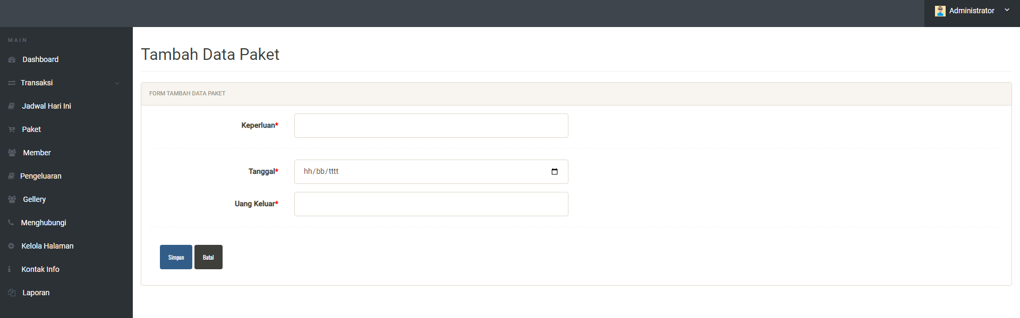

Gambar 5. 22 Tampilan Halaman Input Data Pengeluaran

1. Tampilan Halaman Lihat Data Pengeluaran

Pada halaman ini untuk melihat data pengeluaran yang dilakukan oleh admin.

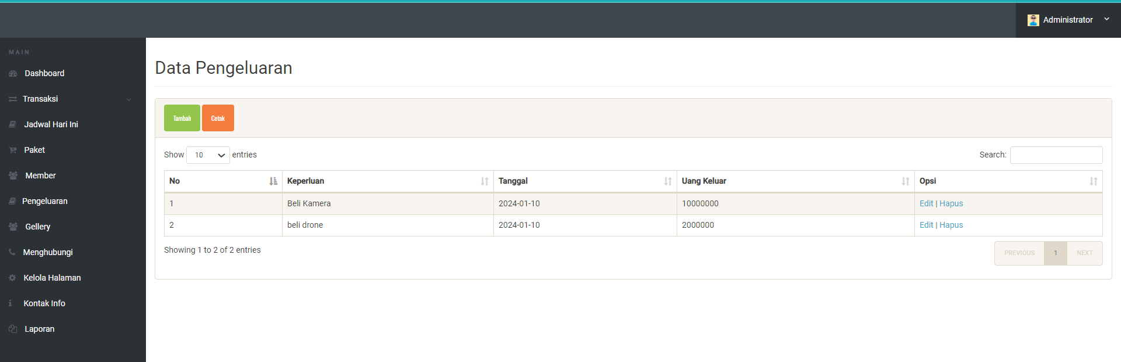

Gambar 5. 23 13. Tampilan Halaman Lihat Data Pengeluaran

### 5.1.4 Tampilan Member

Pada Halaman ini memuat seluruh hasil dari desain interface dari halaman web member, seperti sebagai berikut:

1. Tampilan Halaman Login

Pada halaman ini admin harus memasukan admin dan password yang sudah terdaftar pada database member.

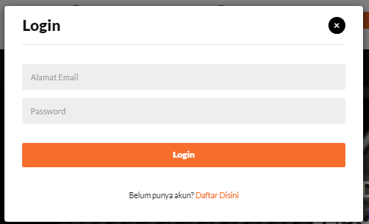

Gambar 5. 24 Tampilan Halaman Login Member

1. Tampilan Halaman Lihat Detail Paket

Pada halaman ini untuk melihat detail paket yang di inputkan oleh admin

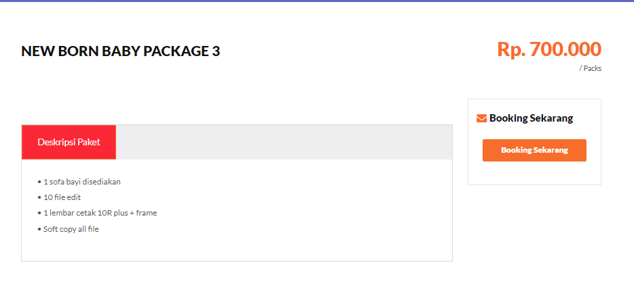

Gambar 5. 25 Tampilan Halaman Lihat Detail Paket

1. Tampilan Halaman Input Data Pemesanan

Pada halaman ini untuk menginputkan data pemesanan yang dilakukan oleh member.

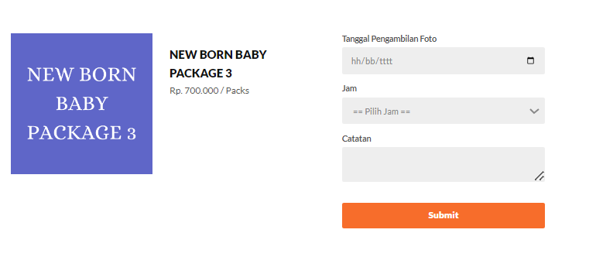

Gambar 5. 26 Tampilan Halaman Input Data Pemesanan

1. Tampilan Halaman Riwayat Data Booking

Pada halaman ini untuk melihat riwayat data booking yang dilakukan oleh member

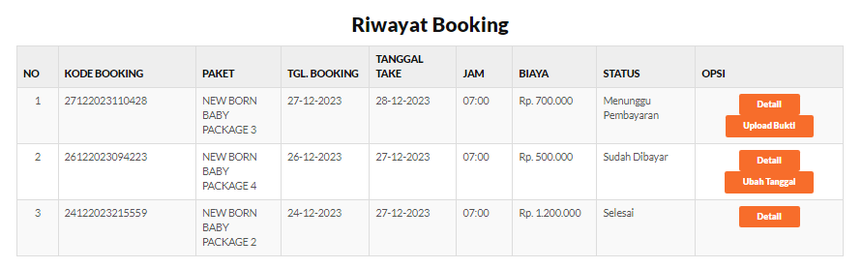

Gambar 5. 27 Tampilan Halaman Riwayat Data Booking

1. Tampilan Halaman Upload Bukti Pembayaran

Pada halaman ini untuk mengupload bukti pembayaran yang dilakukan oleh member.

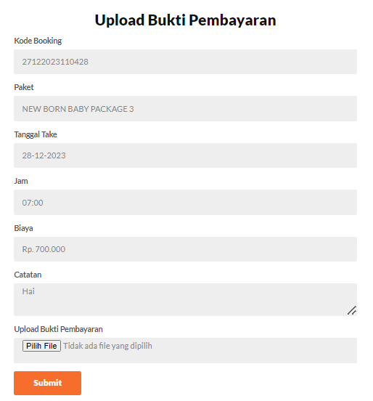

Gambar 5. 28 Tampilan Halaman Upload Bukti Pembayaran

1. Tampilan Halaman Lihat Detail Booking

Pada halaman ini untuk melihat detail data booking yang dilakukan oleh member.

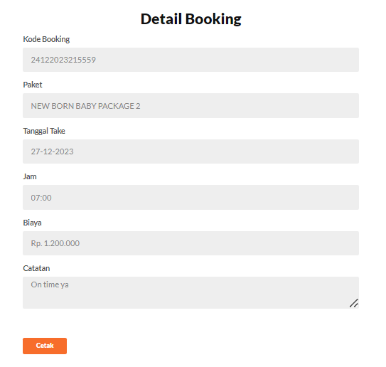

Gambar 5. 29 Tampilan Halaman Lihat Detail Booking

### 5.1.5 Tampilan Pengunjung

Pada Halaman ini memuat seluruh hasil dari desain interface dari halaman web member, seperti sebagai berikut:

1. Tampilan Halaman Utama

Pada halaman ini untuk melihat halaman utama yang dilakukan oleh pengunjung.

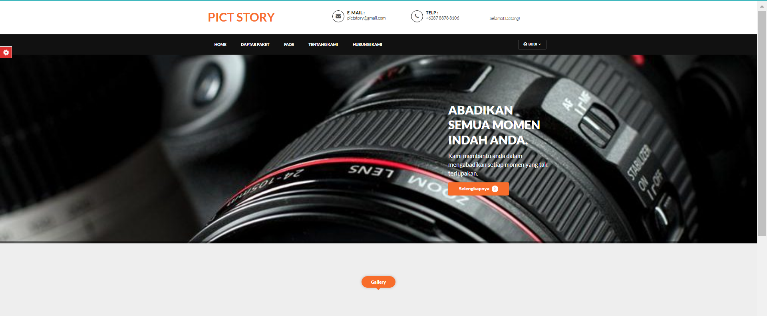

Gambar 5. 30 Tampilan Halaman Utama Pengunjung

1. Tampilan Lihat Daftar Paket

Pada halaman ini untuk melihat daftar paket yang dilakukan oleh pengunjung.

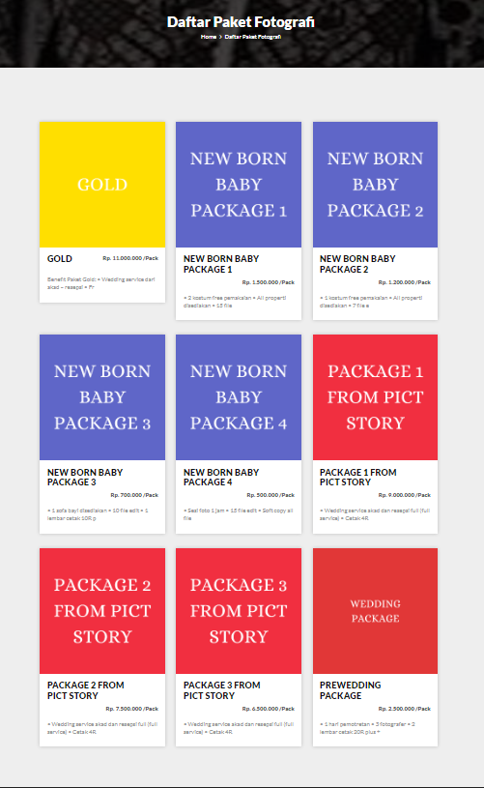

Gambar 5. 31 Tampilan Lihat Daftar Paket

1. Tampilan Halaman Hubungi Kami

Pada halaman ini untuk melihat halaman hubungi kami yang dilakukan oleh pengunjung.

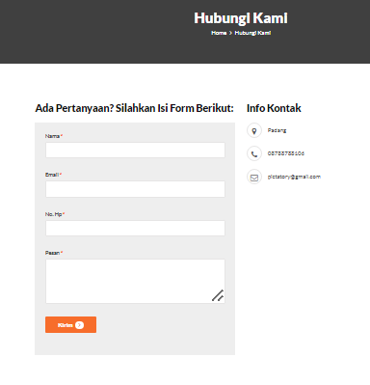

Gambar 5. 32 Tampilan Halaman Hubungi Kami

# BAB VI

# KESIMPULAN DAN SARAN

## 6.1 Kesimpulan

Penulisan penelitian ini mulai dari tahapan analisa permasalahan yang ada hingga pengujian sistem yang baru dirancang maka dapat diambil beberapa kesimpulan, yaitu:

1. Sistem informasi ini menunjukkan fokus pada pengembangan sistem informasi dengan dua fungsi utama, yaitu pembookingan dan manajemen keuangan.
2. Sistem ini dikonsep untuk memberikan solusi efisien dalam proses pembookingan layanan fotografi pernikahan, menyoroti pentingnya kemudahan akses melalui platform berbasis web.
3. Selain pembookingan, aspek manajemen keuangan juga menjadi perhatian utama, menunjukkan adanya upaya untuk meningkatkan kontrol dan pemahaman terhadap aspek keuangan yang terkait dengan layanan fotografi pernikahan.
4. Penerapan sistem berbasis web menunjukkan arah modernisasi dan digitalisasi dalam mengelola operasional Pict Story Wedding Fotografer, mengakomodasi perubahan tren teknologi informasi.
5. Tujuan utama dari perancangan ini tampaknya adalah meningkatkan efisiensi operasional dan keterjangkauan layanan fotografi pernikahan melalui integrasi teknologi informasi dan manajemen keuangan yang terpusat.

## 6.2 Saran

Selain kemampuan aplikasi yang dibahas diatas,sebagai sebuah aplikasi yang baru dikembangkan. penulis merasa masih banyak terdapat berbagai kekurangan. Untuk pengembangan aplikasi ini dikemudian hari ada beberapa hal yang perlu diperhatikan:

1. Sebelum memulai perancangan sistem, lakukan konsultasi dengan pemilik Pict Story Wedding Fotografer dan calon pengguna sistem untuk memahami kebutuhan dan harapan mereka terhadap sistem ini.
2. Pastikan antarmuka sistem informasi yang dirancang mudah digunakan dan intuitif. Pengguna harus dapat dengan cepat memahami cara melakukan pembookingan dan mengelola keuangan melalui platform web.
3. Karena melibatkan informasi pelanggan dan data keuangan, pastikan bahwa sistem memiliki tingkat keamanan yang tinggi. Terapkan enkripsi data dan langkah-langkah keamanan lainnya untuk melindungi informasi sensitif.
4. Tetapkan prosedur pemantauan dan pemeliharaan rutin untuk sistem. Ini melibatkan pemantauan kinerja, penanganan masalah yang cepat, dan pembaruan perangkat lunak secara berkala.